 | 1º Ciclo Superior Desarrollo de Aplicaciones Web  Lenguaje de Marcas y Sistemas de Gestión de Información  3ª Evaluación (3 de junio 2022)  Apellidos: …………………………….. Nombre: ………………. |   Curso 2021-2022

Ejercicio (6 puntos)
Vamos a representar los datos del tiempo de hoy viernes por la AEMET para el municipio de Los Llanos de Aridane - La Palma.

Los datos los podemos dividir en dos partes, una donde tenemos los datos del tiempo del viernes 3 de junio en Los Llanos. Por otro lado tenemos los datos del tiempo para los siguientes días de la semana, donde vemos la temperatura de cada día, así como un gráfico representativo de la misma.

Construir:
1. El vocabulario para el documento XML utiliza un DTD. Hacer que el DTD almacene los resultados del tiempo para todos los días en el municipio de Los Llanos de Aridane. Guarda el DTD como EXAMEN_TUNOMBRE.dtd.
(0.5 puntos)

2.- Genera un archivo XML válido que almacene el tiempo en los llanos en un día, con sus franjas horarias (00-06 horas, 06-12 horas, etc), así como el resultado gráfico de las temperaturas de los siguientes tres días, y el encabezado. Los datos del archivo XML serán los mostrados en el pantallazo del archivo xsl. Llamar al archivo EXAMEN_TUNOMBRE.xml
(0.5 puntos)

(Nota Actividad Evaluable 1: la suma de las notas de las dos primeras preguntas)
3.- Generar un archivo XSL que transforme el conjunto de datos anterior en una página web con la siguiente visualización:
(5 puntos)
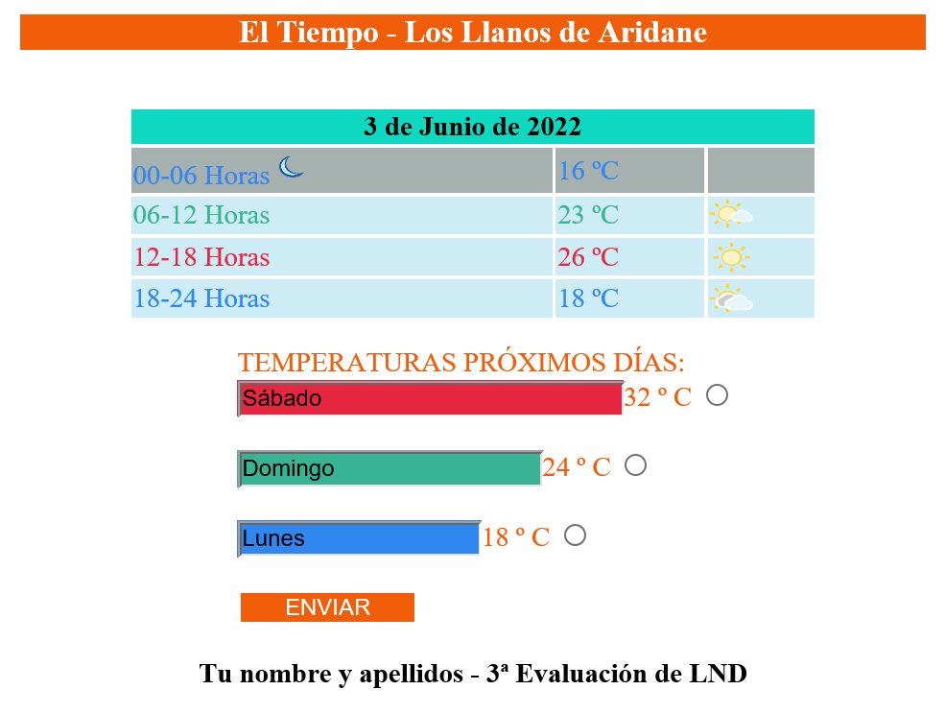
Hay que tener en cuenta lo siguiente:
El encabezado:
a.- Tendrá tamaño, colores de fondo y letras, así como la posición respecto al cuadro de temperaturas, según los datos del XML.

Temperatura del 3 de Junio de 2022:
b.- Los datos estarán en una tabla igual a la de la imagen, con 400 px de ancho y los datos de la misma vienen del XML.
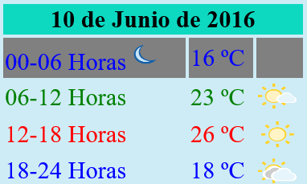
c.- Si se refiere a una temperatura nocturna que el fondo sea gris.
d.- Si se refiere a una temperatura nocturna que aparezca la imagen de la luna al lado de la frase “00-06Horas”.
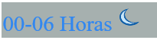
e.- Utilizando la etiqueta <xsl:choose> me muestra las letras de color:
Azul de las filas donde la temperatura sea menor que 20 ºC
Verde si son menos de 25 ºC
El resto en rojo.
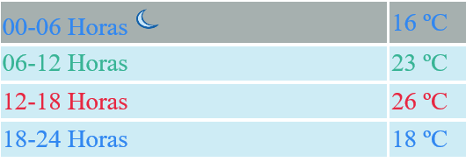
f.- Existen tres imágenes para representar como va a estar el día: despejado, nuboso y muy nuboso. Poner en el xml uno de estos tres estados y que en el xsl salga la representación gráfica de los mismos, como muestra el pantallazo.
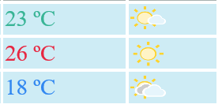
Quedando la tabla, según datos de XML, como sigue:
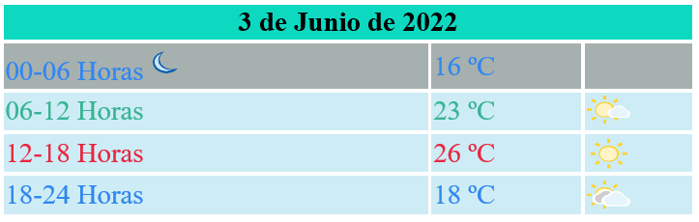
(Nota Actividad Evaluable 2: la suma de las notas de los apartados del a al f)
Temperaturas próximos días:
g.- Los datos de los días proceden del XML y se ven dentro de un input.
h.- El ancho del input viene dado desde el XML.
i.- Poner el nombre del día y el color del fondo del input será :
Azul donde la temperatura sea menor que 20 ºC
Verde si son menos de 25 ºC
El resto en rojo.
j.- Al lado de cada barra del gráfico aparece la temperatura del día en naranja.
k.- Después de la temperatura de cada día hay un botón , que aparecerá marcado por defecto el del día de más calor, teniendo en cuenta que a partir de los 27 ºC se interpreta que hace mucho calor.
Enviar:
l.- Tendrá tamaño, colores de fondo y letras según los datos del XML y serían los mismos que usamos para el encabezado.
En el píe de página por tu nombre, apellidos y 3ª Evaluación de LND y llamar al archivo EXAMEN_TUNOMBRE.xsl
(Nota Actividad Evaluable 3: la suma de las notas de los apartados del g al l)
Los códigos de los colores usados son :
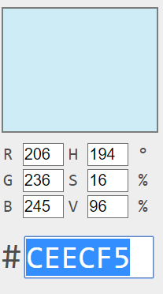
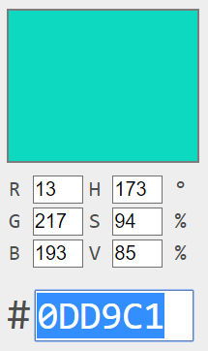
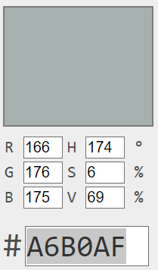
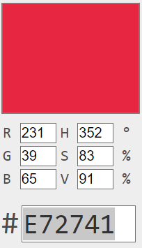
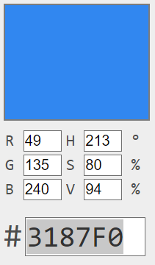
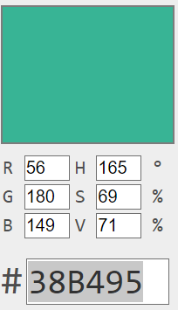
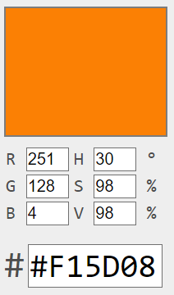
CAPTURA AL INICIAR EXAMEN JUSTO DESPUES DE DESCONECTAR INTERNET.

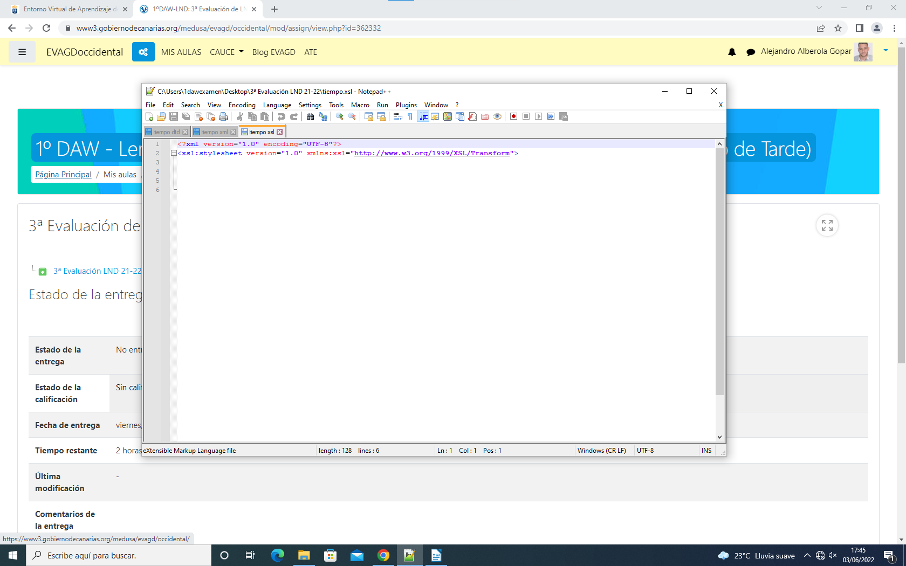
PRIMERA CAPTURA QUE MANDÓ JORGE:
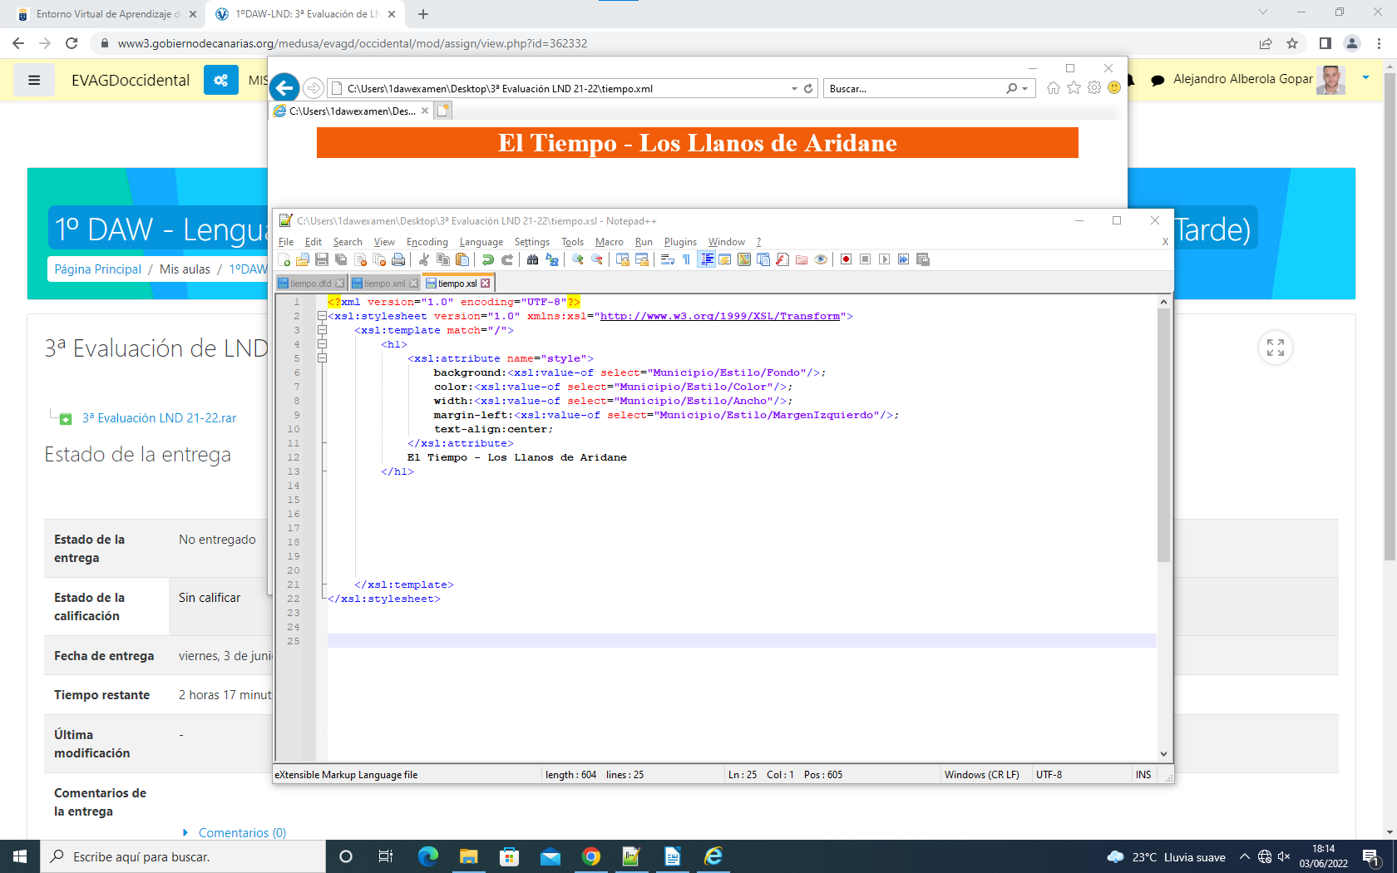

SIGUIENTE PANTALLAZO MANDADO POR JOGE.
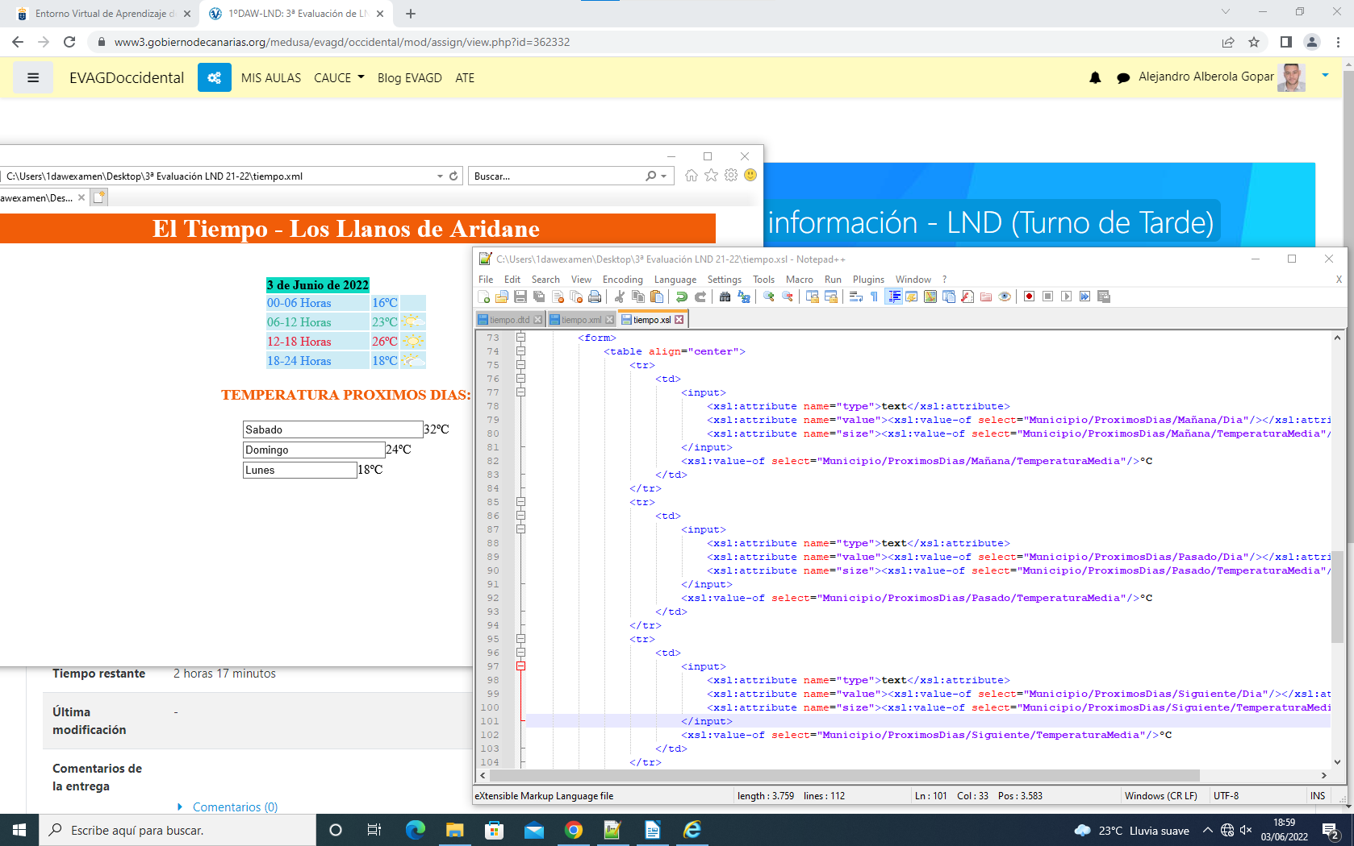
ULTIMO PANTALLAZO POR JORGE:
